【日本麻雀讲座译文】立直6—立直理论（2）
免责声明：
以下文章的著作权等各种权利归原作者所有，翻译 By SeventhTG（XD）。如果你喜欢本文并有幸让你产生了转载的想法，请注明原作者、原文地址以及译者，谢谢。
原文地址：http://beginners.biz/reach/reach06.html
------------------------------------------------------------------------------------
立直理论2：
------------------------------------------------------------------------------------
かけるは内、のばすは外（太专业了= =，没想好怎么翻）
------------------------------------------------------------------------------------
比如124索这样的形，
摸到5索，从两面的角度考虑切掉1索是理所当然的打法。
但是，要立直的话就不一样了。
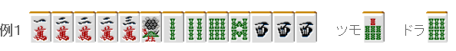
这样的牌大致可以立直了。
要立直的话，打4索才是合理的。
要是场上已经有现物的4索，3索也会更加容易被打出一点。
但是这也不是非常有效果的。
4索要是非常危险的话，切1索立直也是可以的。
------------------------------------------------------------------------------------
暗刻优先
------------------------------------------------------------------------------------
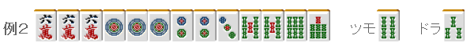
这样的牌切2饼和3饼都可以立直。
像这样没有平和的牌应该保留暗刻立直。
摸到1饼可以暗杠，不仅可以增加符数，还有可能增加宝牌。
------------------------------------------------------------------------------------
情报要少
------------------------------------------------------------------------------------
以前流行的迷彩战术（给捨牌中设下陷阱）受到了压倒性的否定。反而是捨牌越没有特征越好。
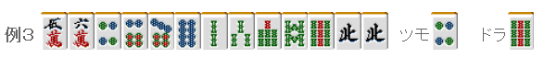
例3是典型的立直手牌，应该用4饼替换雀头，切北。
这里要是切掉4饼的话，立直之后。
他家会很容易切出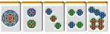
切掉北的话，他家也只能知道你不是单骑听牌而已。
捨牌是幺九牌这种没有什么特征的牌可以说理想的捨牌。
比如：
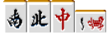
这样的立直话，对手只能对日
相比不靠谱的迷彩战术，有着“强大的河”更加容易荣和。
（待续）

